**Άσκηση – Γνωρίζοντας τα ζώα**

**Στην παρακάτω άσκηση γράψτε τα ζώα που φαίνονται στη φωτογραφία. Τα ονόματά τους μπορείτε να τα δείτε και στο επάνω μέρος της άσκησης, ανακατεμένα.**

**ποντίκι κύκνος σκύλος αετός σκίουρος**

**αστακός βάτραχος γλάρος κροκόδειλος**

|  |  |
| --- | --- |
| **animal-1295133_640.png** |  |
| **bald-eagle-297517_640.png** |  |
| **black-48472_640.png** |  |
| **crocodile-160304_640.png** |  |
| **mice-161413_640.png** |  |
| **seagull-40261_640.png** |  |
| **squirrel-1456764_640.png** |  |
| **βάτραχος.png** |  |

**ΘΥΜΑΜΑΙ:**

1. 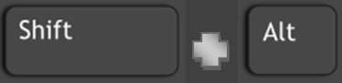 

Αλλάζουμε γλώσσα από τα Αγγλικά στα Ελληνικά κι από τα Ελληνικά στα Αγγλικά

1. 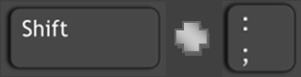

Βάζουμε τόνο πατώντας **πρώτα** το κουμπί  και **ΜΕΤΑ** το φωνήεν που θέλουμε.

1. 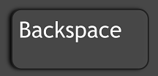

Σβήνουμε προς τα πίσω από το εκεί που αναβοσβήνει το ποντίκι μας.

1. 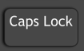

Κάνουμε τα γράμματά μας μεγάλα όταν το πατάμε κι είναι φωτισμένο το φωτάκι στο Α.

Κάνουμε τα γράμματά μας μικρά όταν το πατάμε κι είναι σβηστό το φωτάκι στο Α.